图 6
图 7
13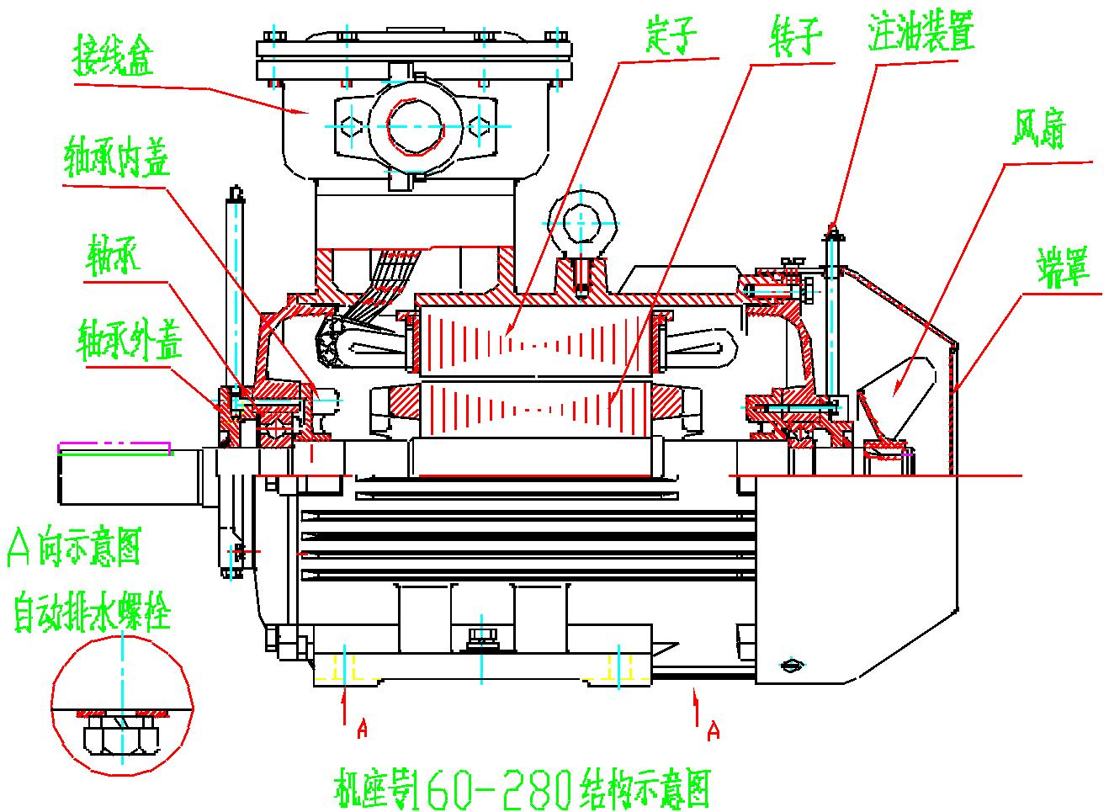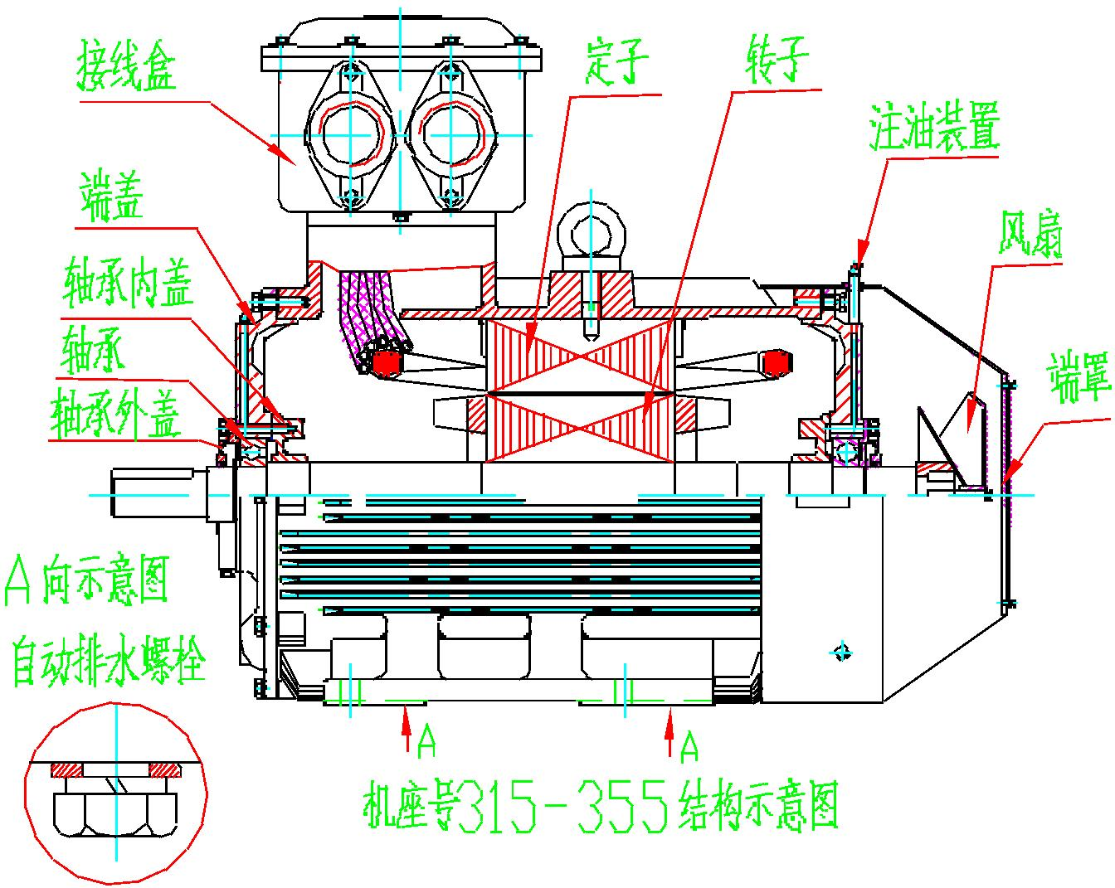
7. 订货指南
本样本中的数据随着技术进步允许有变动，请注意样本的出版日期。
如有特殊要求，定货时须提前征询：
1) 电气性能特殊要求，如电压、频率、防护等级、振动限值、噪音等级、启动性能
等。
2) 安装结构有特殊要求，如轴伸，特殊法兰等。
3) 使用条件有特殊要求，如需承受较大径向力或轴向力，频繁启动等其他特殊工况。
订货时请注明电动机以下特征：型号、功率、电压、频率、安装型式、隔爆等级；另
外接线盒进线方向、旋转方向、定子测温、轴承测温等也可根据要求进行生产。
例：机座中心高为 355、220kW,2P机座带底脚，端盖无凸缘， IIB类 T4组隔爆型，
380/660V电动机标注如下：
YB3-355M1-2H 220kW 380/660V 50Hz IMB3 Ex d IIB T4 Gb。
14

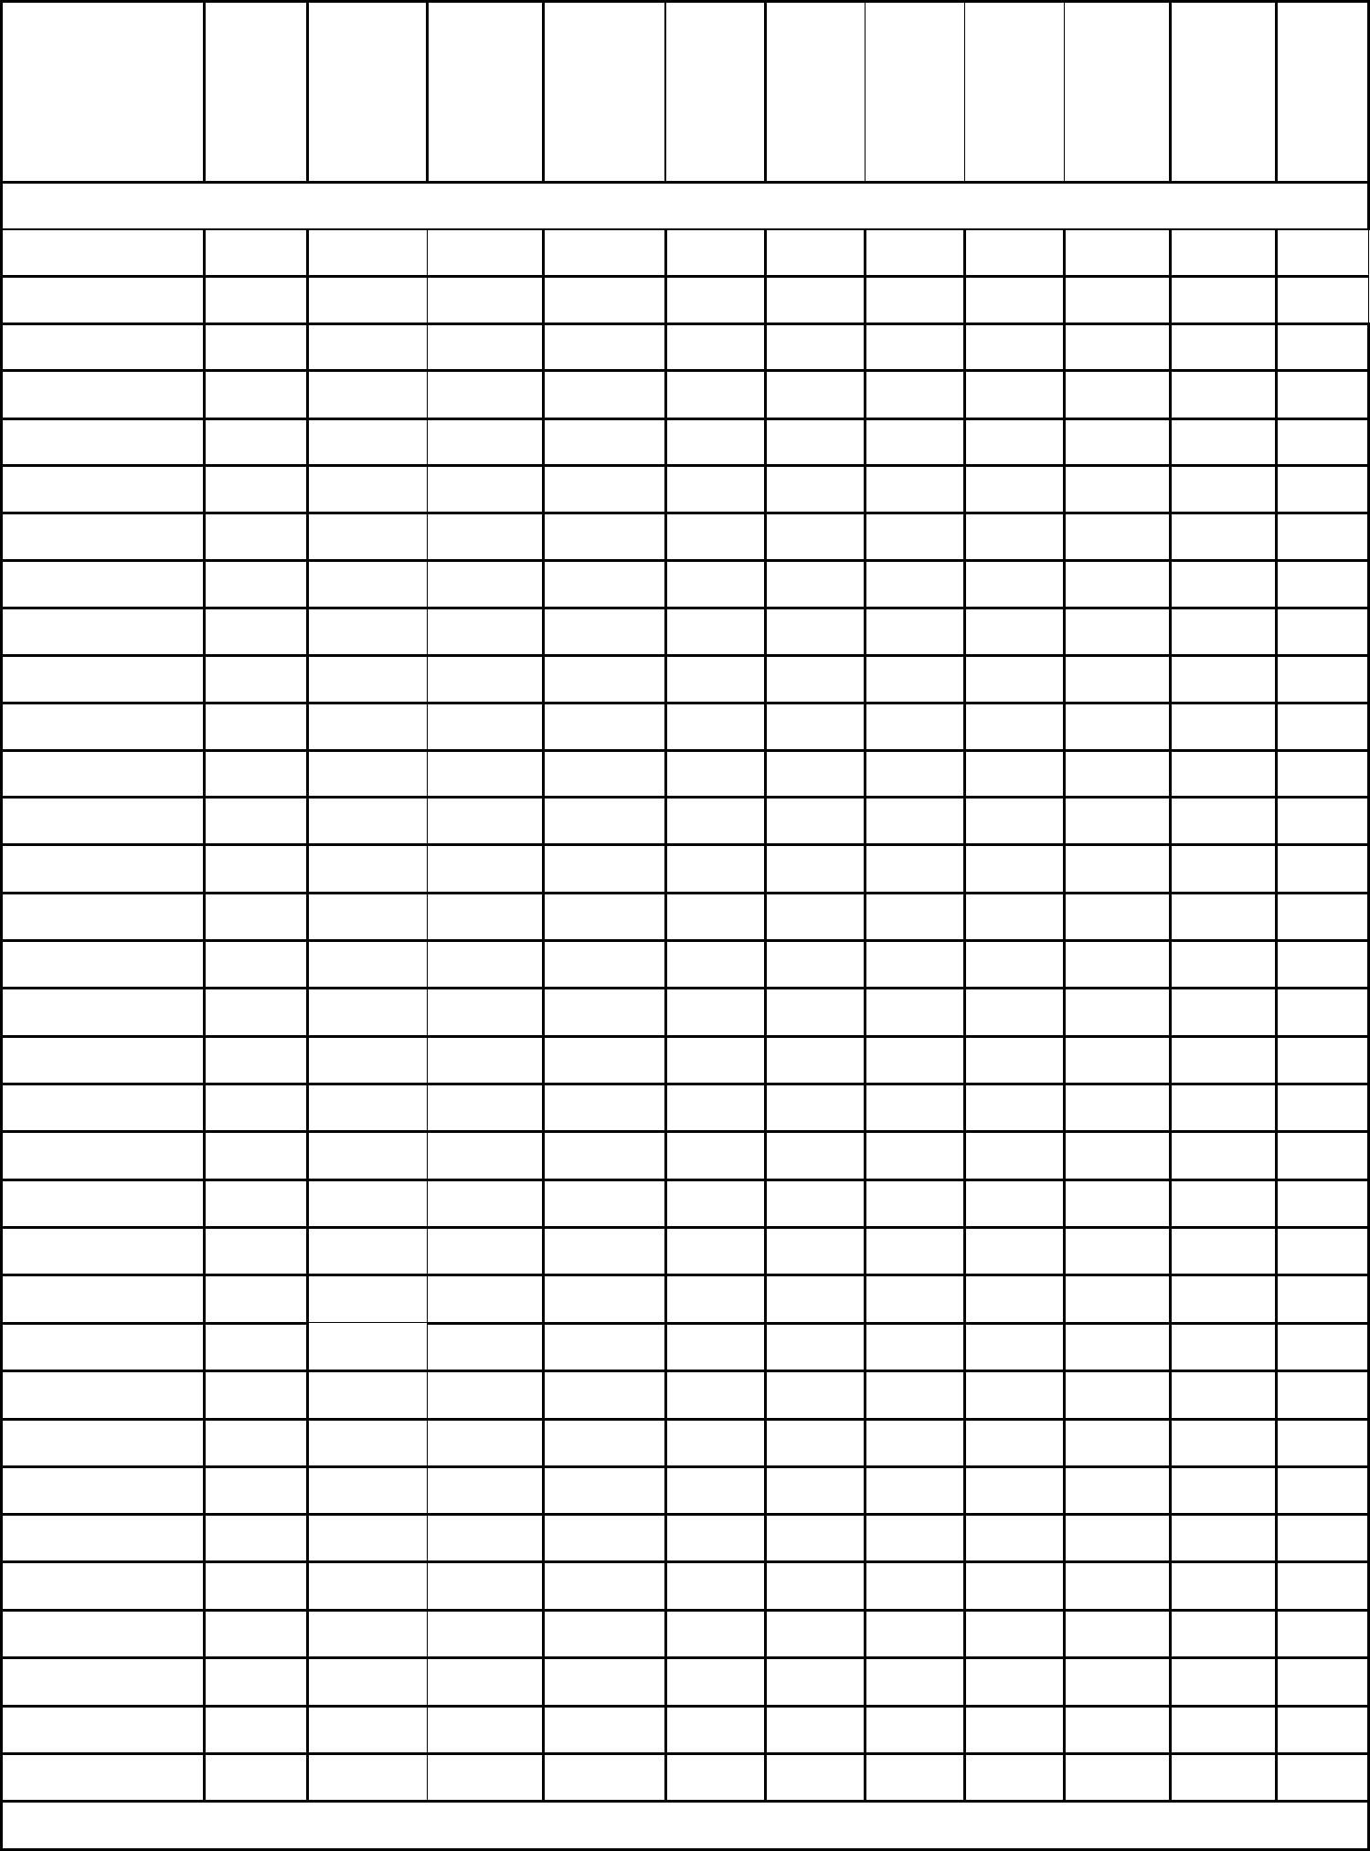
表 6
功率 堵转 堵转 最大
因数 电流 转矩 转矩 噪声
额定
转速
额定
转动
惯量
功率
重量
型号
电流 效率 %
Kw
COS
额定 额定 额定 dB(A)
kg
r/min IN A
kg.m2
φ
电流 转矩 转矩
同步转速 3000r/min
YB3-63M1-2H 0.18
YB3-63M2-2H 0.25
YB3-71M1-2H 0.37
YB3-71M2-2H 0.55
YB3-80M1-2H 0.75
2800
2800
2800
2800
2825
2825
2840
2840
2880
2890
2900
2900
2930
2930
2930
2940
2950
2950
2970
0.52
0.69
0.99
1.38
1.77
2.53
3.34
4.73
6.12
8.05
10.91
14.53
21
66
68
0.8
5.5
2.3
2.3
2.3
2.3
2.3
2.3
2.3
2.3
2.3
2.2
2.2
2.2
2.2
2.2
2.2
2.2
2.2
2.2
2.2
2.2
2
2.2
2.2
2.2
2.3
2.3
2.3
2.3
2.3
2.3
2.3
2.3
2.3
2.3
2.3
2.3
2.3
2.3
2.3
2.3
2.3
2.3
2.3
2.2
2.2
2.2
2.2
2.2
2.2
2.2
2.2
2.2
2.2
2.2
61
61
64
64
67
67
72
72
76
77
80
80
86
86
86
88
90
90
92
93
94
94
96
96
98
98
98
98
98
100
100
100
100
0.81 5.5
0.81 6.1
0.83 6.1
0.83 6.8
0.83 7.3
0.84 7.6
0.85 7.8
0.88 8.1
0.88 8.3
70
73
77.4
79.6
81.3
83.2
84.6
85.8
87
0.005 43
0.007 46
0.009 52
0.017 55
YB3-80M2-2H
YB3-90S-2 H
YB3-90L-2H
YB3-100L-2H
YB3-112M-2H
1.1
1.5
2.2
3
0.03
71
4
0.063 89
0.073 105
0.21 112
0.25 161
0.31 174
0.37 193
0.63 253
0.73 333
1.28 350
1.55 460
1.89 529
2.02 718
2.26 837
2.42 1265
2.726 1334
3.22 1553
3.41 1725
3.86 1840
4.82 1944
5.46 1944
6.22 2116
6.54 2415
6.95 2599
7.06 2668
YB3-132S1-2H 5.5
YB3-132S2-2H 7.5
0.88
8
88.1
89.4
90.3
90.9
91.3
92
0.89 7.8
0.89 7.9
YB3-160M1-2H
YB3-160M2-2H
11
15
28.36
34.74
41.13
55.67
68.28
82.69
0.89
8
YB3-160L-2H 18.5
0.89 8.1
0.89 8.2
0.89 7.5
0.89 7.5
0.89 7.6
0.89 7.6
0.89 6.9
YB3-180M-2H
YB3-200L1-2H
YB3-200L2-2H
YB3-225M-2H
YB3-250M-2H
YB3-280S-2H
YB3-280M-2H
YB3-315S-2H
YB3-315M-2H
22
30
37
92.5
92.9
93.2
93.8
94.1
94.3
94.6
94.8
94.8
95
45
55
2970 100.74
2970 136.49
2970 163.27
2980 196.92
2980 235.55
2980 281.78
2980 325.81
2980 351.49
2980 325.12
2980 351.49
2980 386.64
2980 439.36
2980 492.08
2980 559.74
75
90
0.89
0.9
7
2
110
132
7.1
7.1
2
0.9
2
YB3-315L1-2H 160
YB3-315L-2H 185
0.91 7.1
0.91 7.1
0.91 7.1
0.91 7.1
0.91 7.1
0.91 7.1
0.91 7.1
0.91 7.1
2
2
YB3-315L2-2H 200
YB3-355S1-2H 185
YB3-355S2-2H 200
YB3-355M1-2H 220
YB3-355M2-2H 250
YB3-355L1-2H 280
YB3-355L2-2H 315
2
95
2
95
2
95
2
95
2
95
2
95
0.9
7.1
2
当电压 U 不为 380V 时，电流 I =IN*380/U，其余参数不变
15

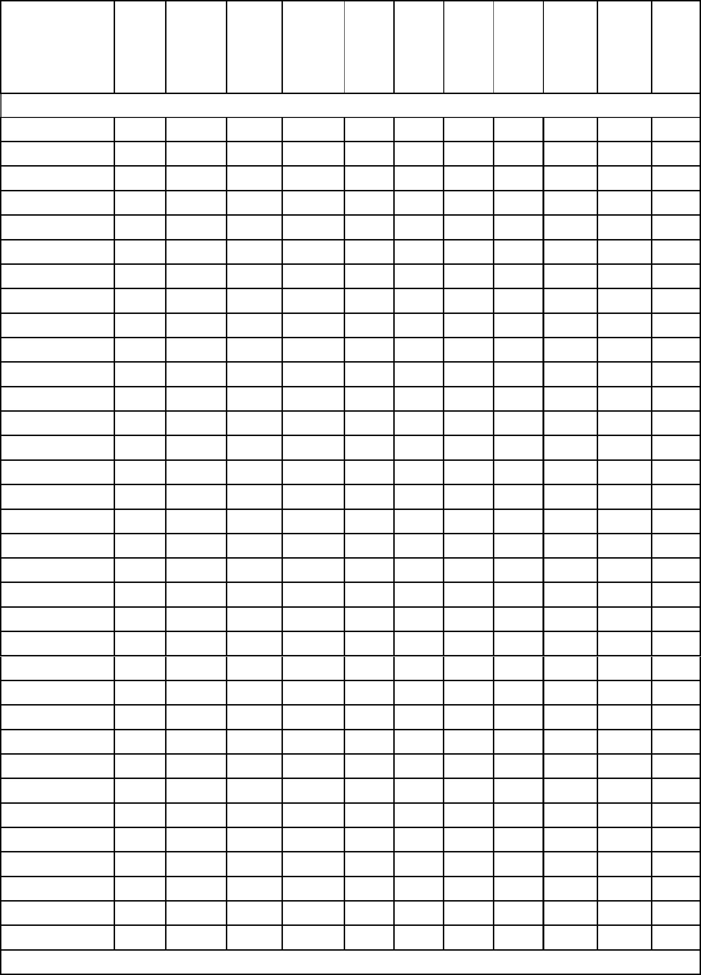
表 6（续）
功率 堵转 堵转 最大
额定
转速
额定
电流
转动
惯量
功率
效
因数 电流 转矩 转矩 噪声
重量
型号
Kw
率 %
COS 额定 额定 额定 dB(A)
kg
r/min IN A
kg.m2
φ
电流 转矩 转矩
同步转速 1500r/min
YB3-63M1-4H
YB3-63M2-4H
YB3-71M1-4H
YB3-71M2-4H
YB3-80M1-4H
YB3-80M2-4H
YB3-90S-4H
0.12
0.18
0.25
0.37
0.55
0.75
1.1
1.5
2.2
3
1380
1380
1380
1380
1390
1390
1400
1400
1420
1420
1440
1440
1440
1460
1460
1470
1470
1470
1480
1480
1480
1480
1485
1485
1485
1485
1485
1485
1488
1488
1488
1488
1488
1488
0.44
0.59
58
0.72
0.73
0.74
0.75
0.75
0.75
0.75
0.75
0.81
0.82
0.82
0.82
0.83
0.85
0.86
0.86
0.86
0.86
0.86
0.86
0.86
0.88
0.88
0.88
0.88
0.89
0.89
0.89
0.89
0.89
0.9
4.4
4.4
5.2
5.2
6.3
6.5
6.6
6.9
7.5
7.6
7.7
7.5
7.4
7.5
7.5
7.7
7.8
7.2
7.3
7.4
7.4
6.7
6.9
6.9
6.9
6.9
6.9
6.9
6.9
6.9
6.9
6.9
6.9
6.9
2.3
2.3
2.3
2.3
2.3
2.3
2.3
2.3
2.3
2.3
2.3
2
2.2
2.2
2.2
2.2
2.3
2.3
2.3
2.3
2.3
2.3
2.3
2.3
2.3
2.3
2.3
2.3
2.3
2.3
2.3
2.3
2.3
2.3
2.3
2.2
2.2
2.2
2.2
2.2
2.2
2.2
2.2
2.2
2.2
2.2
52
52
55
55
58
58
61
61
64
64
65
71
71
75
75
76
76
79
81
81
83
86
86
93
93
94
94
94
94
94
95
95
95
95
63
0.78
66
1.09
69
1.38
80.7
79.6
81.4
82.8
84.3
85.5
86.6
87.7
88.7
89.8
90.6
91.2
91.6
92.3
92.7
93.1
93.5
94
0.007
0.012
0.015
0.031
0.039
0.059
0.113
0.167
0.36
0.42
0.68
0.072
0.81
1.21
1.85
2.32
2.86
3.34
4.68
4.96
5.22
5.43
5.62
6.45
6.56
6.88
7.22
7.46
7.68
7.8
43
46
1.91
2.74
51
YB3-90L-4H
3.67
55
YB3-100L1-4H
YB3-100L2-4H
YB3-112M-4H
YB3-132S-4H
YB3-132M-4H
YB3-160M-4H
YB3-160L-4H
YB3-180M-4H
YB3-180L-4H
YB3-200L-4H
YB3-225S-4H
YB3-225M-4H
YB3-250M-4H
YB3-280S-4H
YB3-280M-4H
YB3-315S-4H
YB3-315M-4H
YB3-315L1-4H
YB3-315L-4H
YB3-315L2-4H
YB3-355S1-4H
YB3-355S2-4H
YB3-355M1-4H
YB3-355M2-4H
YB3-355L1-4H
YB3-355L2-4H
4.9
71
6.5
89
4
8.56
105
112
117
172
193
253
278
385
460
477
644
765
897
1323
1380
1518
1633
1725
1955
2070
2231
2392
2599
2990
5.5
7.5
11
11.62
15.48
21.89
29.25
35.84
42.43
57.42
70.51
85.39
103.92
137.75
164.95
200.97
240.65
287.81
332.78
359.01
332.08
359.01
390.52
443.77
497.03
559.15
2
2.2
2.2
2.2
2.2
2.2
2.2
2.2
2.2
2
15
18.5
22
30
37
45
55
75
90
94.2
94.5
94.7
94.9
94.9
95.1
95.1
95.1
95.1
95.1
95.1
95.1
2
110
132
160
185
200
185
200
220
250
280
315
2
2
2
2
2
2
2
2
0.9
2
0.9
2
0.9
2
当电压 U 不为 380V 时，电流 I =IN*380/U，其余参数不变
16

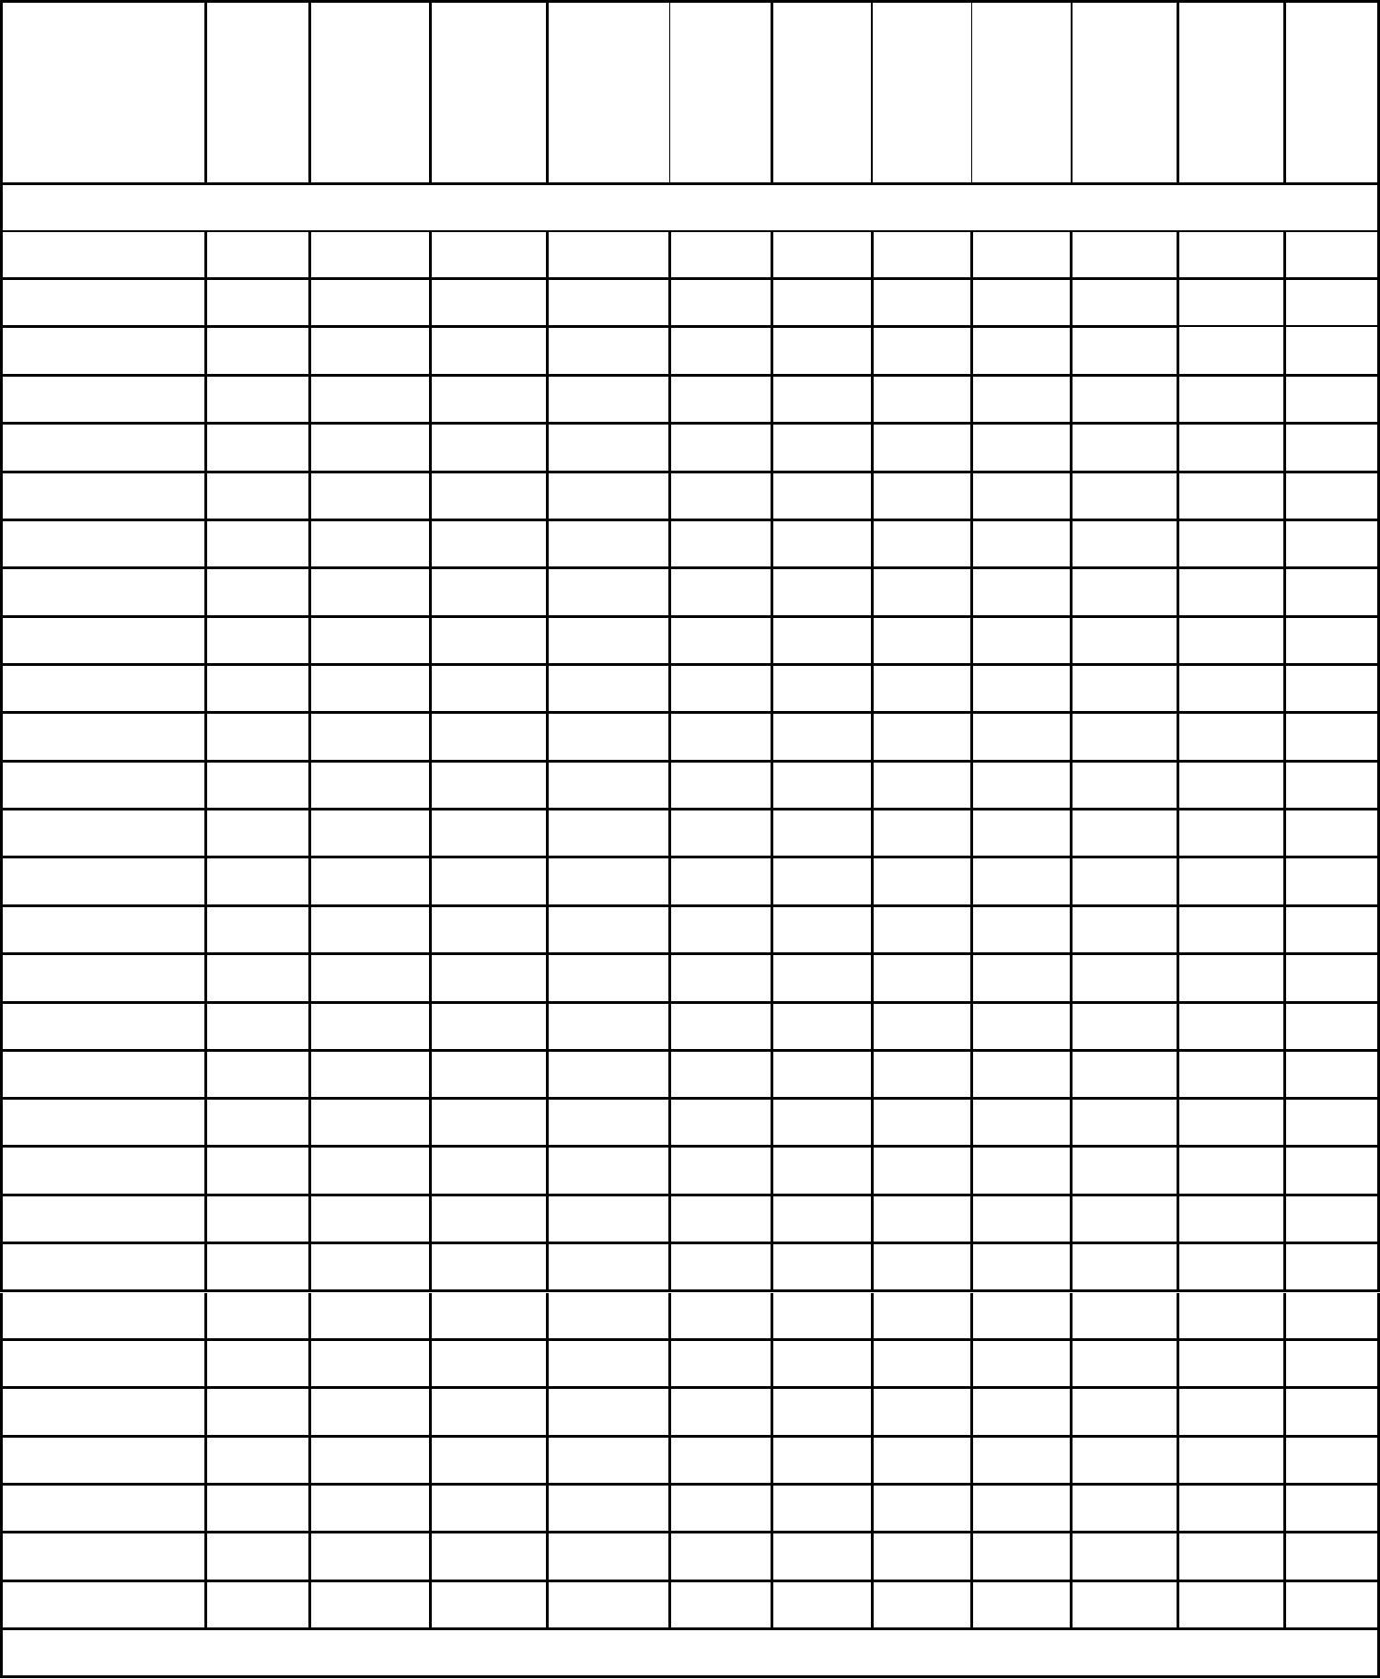
表 6（续）
功率 堵转 堵转 最大
因数 电流 转矩 转矩 噪声
额定
转速
额定
转动
惯量
功率
重量
型号
电流 效率 %
Kw
COS
额定 额定 额定 dB(A)
kg
r/min IN A
kg.m2
φ
电流 转矩 转矩
同步转速 1000r/min
YB3-71M1-6H 0.18
YB3-71M2-6H 0.25
YB3-80M1-6H 0.37
YB3-80M2-6H 0.55
910
910
910
910
910
910
940
940
960
960
960
970
970
970
970
970
980
980
980
980
985
985
985
985
985
985
985
985
985
0.67
0.89
62
63
0.66
0.68
0.7
4
1.9
1.9
1.9
1.9
2.1
2.1
2.1
2.1
2
2
2
52
52
54
54
57
57
61
65
69
69
69
73
73
73
76
76
76
78
80
80
85
85
85
85
92
92
92
92
92
4
1.27
63
4.7
4.7
5.8
5.9
6
2
0.039 46
0.059 51
0.113 69
0.167 71
1.54
75.4
75.9
78.1
79.8
81.8
83.3
84.6
86
0.72
0.72
0.73
0.74
0.74
0.74
0.74
0.75
0.78
0.79
0.81
0.81
0.82
0.81
0.84
0.86
0.86
0.85
0.86
0.85
0.86
0.87
0.87
0.87
0.87
0.87
2.1
2.1
2.1
2.1
2.1
2.1
2.1
2.1
2.1
2.1
2.1
2.1
2.1
2.1
2.1
2
YB3-90S-6H
YB3-90L-6H
YB3-100L-6H
YB3-112M-6H
YB3-132S-6H
YB3-132M1-6H
0.75
1.1
1.5
2.2
3
2.09
2.93
3.86
0.36
89
5.52
6
0.42 105
0.68 112
0.072 117
0.81 120
1.21 177
1.32 202
1.62 258
1.84 333
2.43 362
2.68 471
3.46 603
3.97 730
4.57 839
4.83 1242
5.32 1311
5.95 1506
7.32 1610
7.89 1897
8.17 2024
8.25 2265
8.36 2461
8.38 2587
7.39
6.2
6.8
7.1
6.7
6.9
7.2
7.2
7.3
7.1
7.1
7.2
7.2
6.7
6.7
6.7
6.7
6.7
6.7
6.7
6.7
6.7
4
9.71
2
YB3-132M2-6H 5.5
12.96
16.75
23.85
31.37
38.39
44.84
61.36
72.58
85.76
104.37
143.07
169.15
208.5
246.51
294.74
340.79
367.65
404.41
459.56
2
YB3-160M-6H
YB3-160L-6H
YB3-180L-6H
7.5
11
87.2
88.7
89.7
90.4
90.9
91.7
92.2
92.7
93.1
93.7
94
2.1
2.1
2
15
YB3-200L1-6H 18.5
2.1
2.1
2
YB3-200L2-6H
YB3-225M-6H
YB3-250M-6H
YB3-280S-6H
YB3-280M-6H
YB3-315S-6H
YB3-315M-6H
22
30
37
45
55
75
90
2.1
2.1
2.1
2
2
2
2
2
YB3-315L1-6H 110
YB3-315L2-6H 132
94.3
94.6
94.8
94.8
95
2
2
2
2
YB3-355S-6H
160
2
2
YB3-355M1-6H 185
YB3-355M2-6H 200
YB3-355L1-6H 220
YB3-355L2-6H 250
2
2
2
2
95
2
2
95
2
2
当电压 U不为 380V时，电流 I =IN*380/U，其余参数不变
17

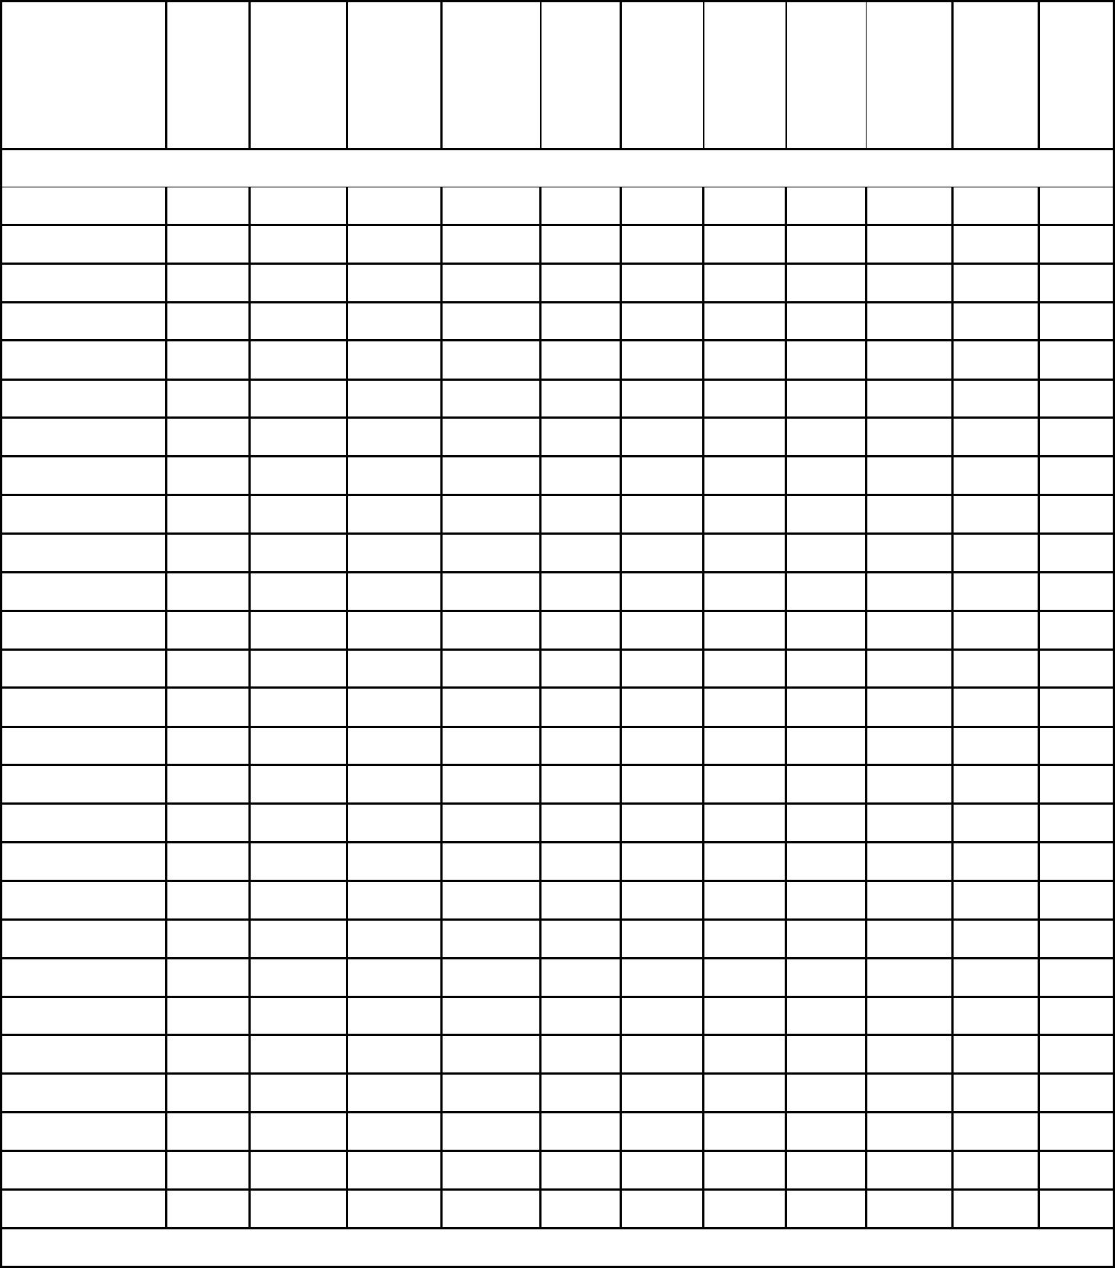
表 6（续）
功率 堵转 堵转 最大
因数 电流 转矩 转矩 噪声
额定
转速
额定
转动
惯量
功率
重量
型号
电流 效率 %
Kw
COS
额定 额定 额定 dB(A)
kg
r/min IN A
kg.m2
φ
电流 转矩 转矩
同步转速 750r/min
YB3-80M1-8H 0.18
YB3-80M2-8H 0.25
710
710
710
710
710
710
710
710
710
720
720
720
730
730
730
730
730
740
740
740
740
740
740
740
740
740
740
0.86
1.13
1.44
2.07
2.36
3.32
4.4
52
55
0.61 3.3
0.61 3.3
1.8
1.8
1.8
1.8
1.8
1.8
1.8
1.8
1.8
1.9
1.9
1.9
2
1.9
1.9
1.9
2
52
52
56
56
59
59
61
64
64
68
68
68
70
73
73
73
75
76
76
82
82
82
82
90
90
90
90
0.16
0.18
0.2
43
46
52
55
72
90
YB3-90S-8H
YB3-90L-8H
0.37
0.55
63
0.62
0.63
0.68
0.69
0.69
0.73
0.73
0.73
0.75
0.76
4
4
4
5
5
6
6
6
6
6
64
0.22
0.24
0.25
YB3-100L1-8H 0.75
YB3-100L2-8H 1.1
71
2
73
2
YB3-112M-8H
YB3-132S-8H
YB3-132M-8H
YB3-160M1-8H
1.5
2.2
3
75
2
0.28 106
0.3 113
5.8
79
2
7.71
10.28
13.42
17.64
25.28
33.69
40.04
47.35
63.4
77.77
94.07
81
2
0.32 118
0.46 152
0.61 166
1.06 202
4
81
2
YB3-160M2-8H 5.5
83
2
YB3-160L-8H
YB3-180L-8H
YB3-200L-8H
7.5
11
85
2
87
0.76 6.5
0.76 6.6
0.78 6.6
0.78 6.6
0.79 6.5
0.79 6.6
0.79 6.6
0.81 6.6
0.81 6.2
0.82 6.4
0.82 6.4
0.82 6.4
0.82 6.4
0.82 6.4
0.83 6.4
2
1.6
258
15
89
2
2
2.28 262
2.74 431
3.67 454
5.16 609
5.82 695
6.74 805
7.35 1058
8.79 1265
9.18 1288
10.19 1495
11.24 1886
12.48 2093
13.56 2415
13.72 2530
YB3-225S-8H 18.5
90
1.9
1.9
1.9
1.9
1.9
1.8
1.8
1.8
1.8
1.8
1.8
1.8
1.8
2
YB3-225M-8H
YB3-250M-8H
YB3-280S-8H
YB3-280M-8H
YB3-315S-8H
YB3-315M-8H
YB3-315L1-8H
22
30
37
45
55
75
90
90.5
91
2
2
91.5
92
2
2
111.17 92.8
150.46 93.5
177.77 93.8
2
2
2
YB3-315L2-8H 110
216.82
259.63 94.2
314.7 94.2
363.87 94.2
387.4 94.5
94
2
YB3-355S-8H
YB3-355M-8H
132
160
2
2
YB3-355L1-8H 185
YB3-355L2-8H 200
2
2
当电压 U不为 380V时，电流 I =IN*380/U，其余参数不变
18

